

**PROPOSAL**

**KUNCI PINTU RUANGAN DENGAN RFID**

**BERBASIS ARDUINO UNO**

Nama Tim : RFID Team

Kelas : TRKJ 2B

* Hilman Asy’ari (2021903430019)
* Zulfikar Achyar (2021903430037)
* Muhammad Habibillah (2021903430027)

**PROGRAM STUDI TEKNOLOGI REKAYASA KOMPUTER JARINGAN**

**JURUSAN TEKNIK INFORMASI DAN KOMPUTER**

**POLITEKNIK NEGERI LHOKSEUMAWE**

**2022**

1. **LATAR BELAKANG**

Teknologi informasi dewasa ini berkembang dengan sangat pesat. Banyak sekali manfaat yang dapat diimplementasikan pada setiap aktifitas kegiatan manusia sehari-hari. Salah satunya adalah memudahkan dalam mengakses dan mengontrol suatu perangkat.

Media kunci selama ini dikenal sebagai alat yang berfungsi mengamankan atau menjaga sesuatu yang berharga dari orang-orang yang tidak memiliki hak akses terhadapnya. Bahan yang digunakan umumnya menggunakan logam yang ujungkepalanya berbentuk suatu pola khusus.

Tipe kunci konvensional seperti ini sangat rentan serta merepotkan jika jumlahnya sudah terlalu banyak. Penggunaan ID-Card sebagai pengganti kunci konvensional sudah banyak diterapkan terutama di penginapan seperti hotel-hotel. Dengan menggunakan ID-Card, maka keamanan serta portabilitas pengguna meningkat.

Teknologi RFID tergolong teknologi baru yang berkembang pesat mengikuti teknologi yang lain. Teknologi yang digunakan oleh RFID sendiri sebenarnya sudah ada sejak tahun 1920-an. Suatu teknologi yang lebih dekat dengan RFID, yang dinamakan *IFF transponder*, beroperasi pada tahun 1939 dan digunakan oleh Inggris pada Perang Dunia II untuk mengenali pesawat udara musuh atau teman.

Untuk menghadapi semakin meningkatnya kejahatan, terutama pencurian di ruangan misalnya hotel, maka diperlukan instrument yang dapat mencegah pencurian. Kunci pintu dengan teknologi *Radio Frequency Identification* (RFID) ini akan membantu mencegah terjadinya pencurian. Dengan teknologi RFID akan lebih sulit untuk dibajak atau digandakan kuncinya, karena teknologi ini masih jarang digunakan.

1. **TUJUAN DAN MANFAAT**
   1. Tujuan

Tujuan dari proposal ini adalah mengimplemantasikan *Radio Frequency Identification* (RFID) berbasis Arduino Uno untuk aplikasi kunci pintu.

* 1. Manfaat

Penelitian ini diharapkan dapat bermanfaat untuk :

1. Menjaga privasi dan meningkatkan keamanan ruangan.
2. Meningkatkan pelayanan dan kenyamanan pengguna ruangan
3. **TINJAUAN PUSTAKA**
4. **Tinjauan Teori**
5. Arduino Uno

Arduino Uno adalah salah satu jenis papan mikrokontroler berbasis ATmega328, dan Uno adalah istilah bahasa Italia yang artinya satu. Arduino Uno dinamai untuk menandai peluncuran papan mikrokontroler yang akan datang yaitu Arduino Uno Board. Papan ini mencakup pin-14 I/O digital, colokan listrik, i/ps-6 analog, resonator keramik-A16 MHz, koneksi USB, tombol RST, dan header ICSP. Arduino Uno dapat mendeteksi lingkungan dari input.

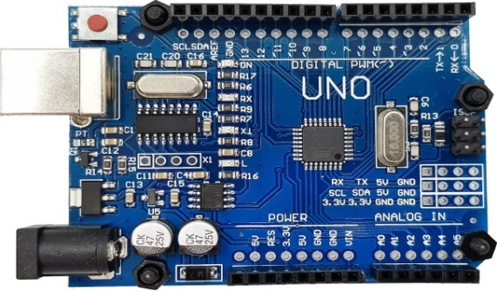

Gambar 3.1 Arduino Uno

1. *Breadboard*

Papan rangkaian yang digunakan sementara hanya untuk membuat percobaan (*prototype*) rangkaian elektronika, sebelum rangkaian tersebut dicetak pada papan rangkaian tercetak (PCB). *Breadboard* ada yang menyebut project board dan ada juga protoboard.

*Breadboard* banyak dipakai sebagai papan rangkaian elektronika yang mendukung proyek mikrokendali seperti Arduino. Menggunakan standar pin yang sama, maka titik tancap *Breadboard* sangat presisi dipakai untuk membenamkan rangkaian Arduino dan peripheralnya.

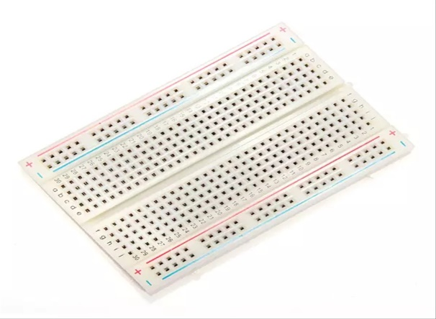

Gambar 3.2 Breadboard

1. *Radio Frequency Identification* (RFID)

Pada rangkaian RFID reader diberi tegangan sebesar 3.3 Volt yang didapat pada *power supply*. Rangkaian rangkaian RFID reader ini berfungsi untuk membaca kode yang terdaftar pada kartu RFID sehinggah dapat diketahui identitas dari pemilik yang mengakses pintu dan RFID reader akan memberikan masukan kepada mikrokontroler untuk membuka kunci solenoid pada pintu. RFID reader yang digunakan dalam perancangan alat ini adalah Mifare RC255.

Kartu RFID terdiri dari sebuah microchip yang mempunyai sebuah antena. Di dalam kartu RFID tersebut dapat disimpan data yang ukurannya 2 kilobyte. Informasi ini bisa berisi data dari sebuah objek, identifikasi unik untuk sebuah objek dan informasi tambahan dari sebuah objek (tanggal pembuatan, tanggal pengiriman barang dan kasus Supply chain). Untuk membaca data dari kartu RFID ini diperlukan sebuah piranti pembaca yang akan memancarkan gelombang radio dan menangkap sinyal yang dipancarkan oleh kartu RFID. Tag reader meminta isi yang dipancarkan oleh signal Radio Frekuensi (RF). Tag merespon dengan memancarkan kembali data resident secara lengkap meliputi serial nomor urut yang unik. RFID mempunyai beberapa keuntungan yang utama melebihi sistem barcode yaitu kemungkinan data dapat dibaca secara otomatis tanpa memperhatikan garis arah pembacaan, melewati bahan non-konduktor seperti kartun kertas dengan kecepatan akses beberapa ratus tag per detik pada jarak beberapa (sekitar 100) meter. Tag RFID terbuat dari microchip dengan dasar bahan dari silikon yang mempunyai kemampuan fungsi identitas sederhana yang disatukan dalam satu desain. Kemampuan tag RFID untuk membaca dan menulis (*read/write*), menyimpan data storage untuk mendukung enkripsi dan kontrol akses.

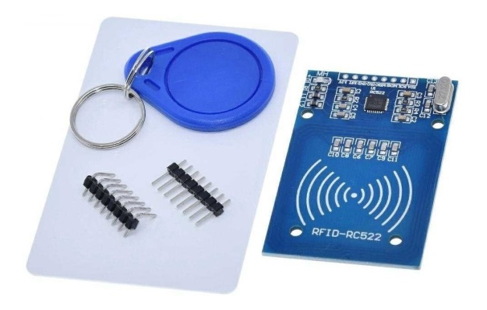

Gambar 3.3 RFID reader dan Tag RFID

1. Relay 5V

Relay adalah Saklar (*Switch*) yang dioperasikan secara listrik dan merupakan komponen Elektromekanikal (*Electromechanical*) yang terdiri dari 2 bagian utama yakni Elektromagnet (*Coil*) dan Mekanikal (seperangkat Kontak Saklar/*Switch*). Relay menggunakan Prinsip Elektromagnetik untuk menggerakkan Kontak Saklar sehingga dengan arus listrik yang kecil (*low power*) dapat menghantarkan listrik yang bertegangan lebih tinggi. Sebagai contoh, dengan Relay yang menggunakan Elektromagnet 5V dan 50 mA mampu menggerakan *Armature Relay* (yang berfungsi sebagai saklarnya) untuk menghantarkan listrik 220V 2A.

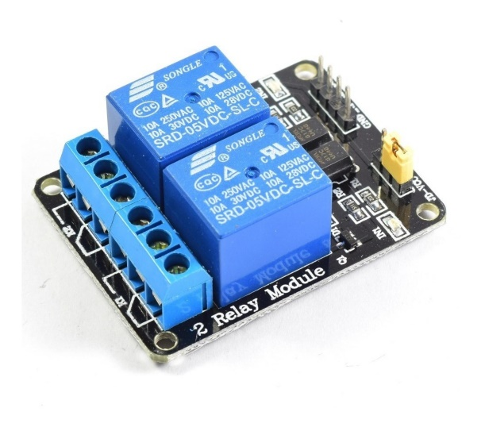

Gambar 3.4 Relay 5V

1. Buzzer

Buzzer adalah sebuah komponen elektronika yang berfungsi untuk mengubah getaran listrik menjadi getaran suara. Pada dasarnya prinsip kerja buzzer hampir sama dengan loud speaker, jadi buzzer juga terdiri dari kumparan yang terpasang pada diafragma dan kemudian kumparan tersebut dialiri arus sehingga menjadi elektromagnet, kumparan tadi akan tertarik ke dalam atau keluar, tergantung dari arah arus dan polaritas magnetnya, karena kumparan dipasang pada diafragma maka setiap gerakan kumparan akan menggerakkan diafragma secara bolak-balik sehingga membuat udara bergetar yang akan menghasilkan suara. Buzzer biasa digunakan sebagai indikator bahwa proses telah selesai atau terjadi suatu kesalahan pada sebuah alat (alarm).

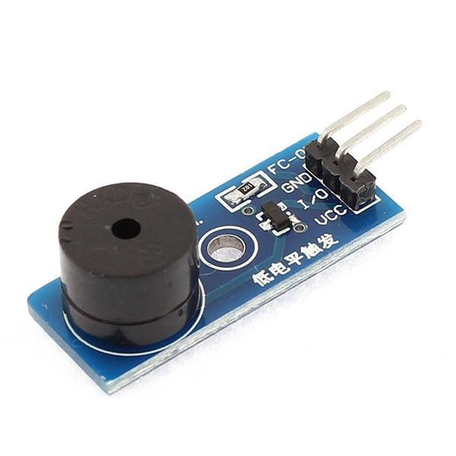

Gambar 3.5 Buzzer

1. LED (*Light-Emitting Diode*)

Komponen elektronika yang dapat memancarkan  cahaya monokromatik ketika diberikan tegangan maju. LED merupakan keluarga Dioda yang terbuat dari bahan semikonduktor. Warna-warna Cahaya yang dipancarkan oleh LED tergantung pada jenis bahan semikonduktor yang dipergunakannya. LED juga dapat memancarkan sinar inframerah yang tidak tampak oleh mata seperti yang sering kita jumpai pada Remote Control TV ataupun Remote Control perangkat elektronik lainnya.

Bentuk LED mirip dengan sebuah bohlam (bola lampu) yang kecil dan dapat dipasangkan dengan mudah ke dalam berbagai perangkat elektronika. Berbeda dengan Lampu Pijar, LED tidak memerlukan pembakaran filamen sehingga tidak menimbulkan panas dalam menghasilkan cahaya.  Oleh karena itu, saat ini LED (*Light Emitting Diode*) yang bentuknya kecil telah banyak digunakan sebagai lampu penerang dalam LCD TV yang mengganti lampu tube.

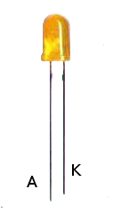

Gambar 3.6 LED

1. Resistor 220Ω

Komponen elektronika pasif yang memiliki nilai resistansi atau hambatan tertentu yang berfungsi untuk membatasi dan mengatur arus listrik dalam suatu rangkaian Elektronika. Satuan Hambatan atau Resistansi Resistor adalah OHM (Ω).

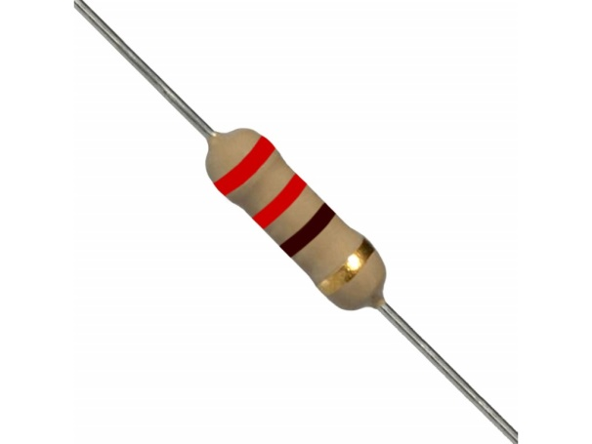

Gambar 3.7 Resistor 220 Ω

1. *Solenoid Lock Door*

*Solenoid Lock Door* adalah sebuah pengunci pintu yang mengaplikasikan sistem solenoid. Solenoid adalah sebuah kumparan electromagnet yang dirancang secara khusus. Cara kerja solenoid ini adalah pada saat arus mengalir melalui kawat pada sistem solenoid, disekitar kawat tersebut akan menghasilkan medan magnet.

Sistem solenoid menggunakan kumparan yang terdiri dari gulungan kawat yang diperbanyak, sehingga medan magnet yang dihasilkan akan lebih besar dan mengalir disekitar kumparan kawat tersebut. Pada kumparan tersebut nantinya akan dipasang sebuah pegas yang nantinya jika medan magnetnya terbentuk pegas tersebut akan tertarik oleh magnet tersebut.

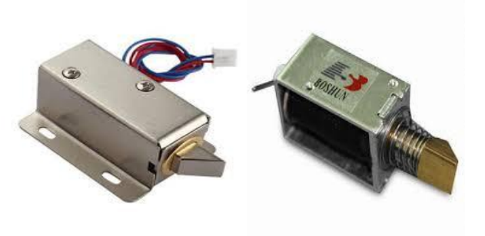

Gambar 3.8 *Solenoid Lock Door*

1. **PENJELASAN ALAT**
2. **Flow Chart**

**PINTU DALAM KEADAAN TERKUNCI**

**SCAN ID PADA PERANGKAT RF-ID**

**RF-ID MENDETEKSI DAN MEMVERIVIKASI ID**

**LED HIDUP LALU PINTU TERBUKA DAN BUZZER AKTIF**

False

True

Skema 4.1 Flow Chart

1. **Skema dan Desain Alat**
   1. Skema

RFID

Relay

Adaptor 12V

Solenoid

Arduino

Bread Board

Buzzer

LED

Skema 4.2 Skema dasar

Berikut adalah penjelasan skema diatas :

1. Adaptor 12v, yaitu memberikan tegangan ke Relay dan Solenoid.
2. Relay, memberikan arus tegangan ke *Breadboard* dan menerima arus dari solenoid.
3. Arduino mengirim I/O ke Relay, Buzzer, LED, serta memberikan arus ke RFID dan Breadboard.
4. RFID memberikan IO ke Arduino serta mengirim arus GND ke Breadboard.
5. LED menerima sinyal I/O dari Breadboard.
   1. Desain Alat

Komponen perangkat keras pada sistem Kunci Pintu dengan RFID berbasis Arduino terdiri dari mikrokontroler, sensor, actuator dan sumber tegangan. Gambar 4.1 menunjukkan pengkabelan antara sensor, actuator dan sumber tegangan ke mikrokontroler. Gambar berikut menunjukkan pin-pin yang digunakan pada Arduino untuk membuat sistem Kunci Pintu dengan RFID berbasis Arduino

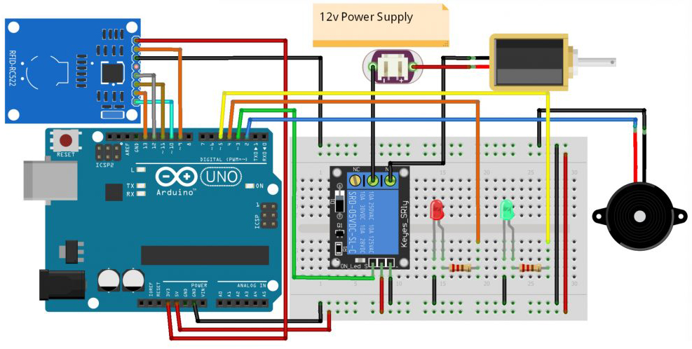

Gambar 4.1 Skema Rangkain

Tabel Konfigurasi pin pada Arduino.

|  |  |  |
| --- | --- | --- |
| **Pin** | **Koneksi** | **Fungsi** |
| Pin digital 2 | *In* Buzzer | Menghidupkan Buzzer |
| Pin digital 3 | I/O Relay | Mengirim Signal Ke Selenoid |
| Pin digital 4 | *Led* Merah | Mengirim Sinyal Ke LED |
| Pin digital 5 | *Led* Hijau | Mengirim Sinyal Ke LED |
| Pin digital 9 | Pin RST RFID | Input reset dan power-down |
| Pin digital 10 | Pin SDA RFID | Input sinyal saat antarmuka SPI di aktifkan |
| Pin digital 11 | Pin MOSI RFID | Input SPI ke modul RC522 |
| Pin digital 12 | Pin MISO RFID | Output Data Serial saat UART di aktifkan |
| Pin digital 13 | Pin SCK RFID | Menerima clock dari Arduino-Uno |
| Pin 3.3V | Pin VCC RFID | Menyuplai daya ke RFID |
| Pin 5V | *In* Breadboard | Menyuplai daya ke Breadboard |
| GND | *Out* Breadboard | Output dari *Breadboard* ke Arduino-Uno |

Pada tabel diatas terdapat sebuah mikrokontroler berupa Arduino UNO. Sensor sebagai input data yaitu RFID Reader. RFID Reader sebagai sensor yang mendeteksi Key tag identifikasi. Output sistem berupa beberapa LED, Buzzer, dan Solenoid yang menerima sinyal dari Arduino. LED Hijau berfungsi untuk menandakan bahwa keytag valid di verifikasi, dan LED Merah sebagai keytag invalid. Buzzer berfungsi untuk menandakan juga keytag. Solenoid berfungsi sebagai pengunci pintu. Sumber tegangan solenoid yaitu 12v dari adaptor dan ground ke relay.

* 1. Sumber Daya (*Power Source*)

Suatu perangkat keras (*hardware*) pada komponen elektronika yg mempunyai fungsi sebagai supplier arus listrik dengan terlebih dahulu merubah tegangannya dari AC jadi DC yang kemudian diubah menjadi daya atau energi yang dibutuhkan komponen-komponen

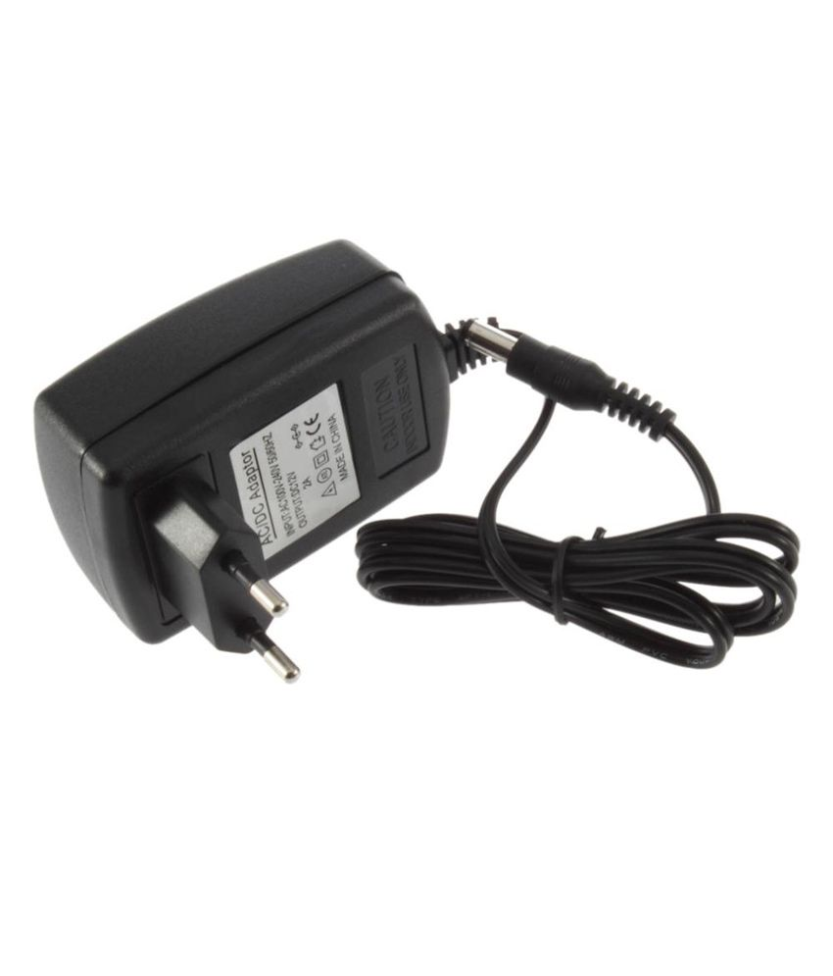

Gambar 4.2 *Power Supply* 12V

Pada project kali ini menggunakan power adaptor 12v 2A yang mencukupi untuk semua komponen seperti RFID, Solenoid, Buzzer, dan LED. Adaptor ini langsung dihubungkan ke aliran listrik langsung dan outputnya masuk ke Relay.

* 1. Spesifikasi dan Cara kerja Alat

1. Spesifikasi

Spesifikasi dari *prototype* yang dibuat dalam penelitian ini adalah sebagai berikut :

**Tabel Spesifikasi Alat**

|  |  |  |  |  |  |  |  |
| --- | --- | --- | --- | --- | --- | --- | --- |
| **No.** | **Nama Alat dan Bahan** | | **Satuan** | **Harga satuan** | | **Jumlah** | |
| 1. | Arduino Uno | | 1 | Rp | 140.000,00 | Rp | 140.000,00 |
| 2. | Sensor RFID set | | 1 | Rp | 80.000,00 | Rp | 80.000,00 |
| 3. | Breadboard | | 1 | Rp | 10.000,00 | Rp | 10.000,00 |
| 4. | Relay 2 Channel | | 1 | Rp | 15.000,00 | Rp | 15.000,00 |
| 5. | Adaptor 12v | | 1 | Rp | 50.000,00 | Rp | 50.000,00 |
| 6. | Solenoid | | 1 | Rp | 60.000,00 | Rp | 60.000,00 |
| 7. | Buzzer | | 1 | Rp | 37.000,00 | Rp | 37.000,00 |
| 8. | LED | | 2 | Rp | 500,00 | Rp | 1.000,00 |
| 9. | Resistor | | 10 | Rp | 200,00 | Rp | 2.000,00 |
| 10. | Plug Adaptor | | 1 | Rp | 50.000,00 | Rp | 50.000,00 |
| 11. | Jumper Wire | | 1 | Rp | 15.000,00 | Rp | 15.000,00 |
|  | | Total | | | | Rp | 460.000,00 |

* + 1. Arduino UNO

Arduino Uno adalah board mikrokontroler berbasis ATmega328 (*datasheet*). Memiliki 14 pin input dari output digital dimana 6 pin input tersebut dapat digunakan sebagai output PWM dan 6 pin input analog, 16 MHz osilator kristal, koneksi USB, *jack power*, ICSP *header*, dan tombol reset. Untuk mendukung mikrokontroler agar dapat digunakan, cukup hanya menghubungkan Board Arduino Uno ke komputer dengan menggunakan kabel USB atau listrik dengan AC yang-ke adaptor-DC atau baterai untuk menjalankannya. Arduino juga memiliki perangkat lunak yang dinamakan Arduino IDE (*Integrated Development Environment*). Arduino IDE digunakan untuk memprogram perangkat kerasnya. Papan Arduino tersedia dalam beberapa macam jenis, salah satunya adalah Arduino UNO.

Pada penelitian ini pin-pin yang digunakan adalah pin digital, dan catu daya. Pin digital digunakan untuk relay, buzzer, LED, dan RFID.. Kemudian catu daya menggunakan pin 5V, pin 3.3V dan Ground.

* + 1. Sensor RFID

RFID menggunakan sistem identifikasi dengan gelombang radio. Untuk itu minimal dibutuhkan dua buah perangkat, yaitu yang disebut *TAG* dan *READER*. Saat pemindaian data, READER membaca sinyal yang diberikan oleh RFID TAG.

* + - * #RFID TAG

Adalah sebuah alat yang melekat pada obyek yang akan diidentifikasi oleh RFID READER. RFID TAG dapat berupa perangkat pasif atau aktif. TAG pasif artinya tanpa battery dan TAG aktif artinya menggunakan battery. TAG pasif lebih banyak digunakan karena murah dan mempunyai ukuran lebih kecil. RFID TAG dapat berupa perangkat read-only yang berarti hanya dapat dibaca saja ataupun perangkat read-write yang berarti dapat dibaca dan ditulis ulang untuk update. RFID TAG mempunyai dua bagian penting, yaitu:

IC atau kepanjangan dari Integrated Circuit, yang berfungsi menyimpan dan memproses informasi, modulasi dan demodulasi sinyal RF, mengambil tegangan DC yang dikirim dari RFID READER melalui induksi, dan beberapa fungsi khusus lainya.

ANTENNA yang berfungsi menerima dan mengirim sinyal RF. RFID TAG tidak berisi informasi pengguna seperti nama, nomor rekening, NIK atau yang lain. RFID TAG hanya berisi sebuah TAG yang unik yang berbeda satu dengan yang lainnya. Jadi Informasi mengenai obyek yang terhubung ke tag ini hanya diterdapat pada sistem atau database yang terhubung pada RFID READER. Saat ini RFID TAG bisa dibuat dengan ukuran yang sangat kecil, dan tercatat yang paling kecil adalah RFID TAG buatan HITACHI yang berukuran 0.05mm × 0.05mm.

* + - * #RFID READER

Adalah merupakan alat pembaca RFID TAG. Ada dua macam RFID READER yaitu READER PASIF (PRAT) dan READER AKTIF (ARPT).

READER PASIF memiliki sistem pambaca pasif yang hanya menerima sinya radio dari RFID TAG AKTIF (yang dioperasikan dengan barrety/sumber daya). Jangkauan penerima RFID PASIF bisa mencapai 600 meter. Hal ini memungkinkan aplikasi RFID untuk sistem perlindungan dan pengawasan aset.

READER AKTIF memiliki sistem pembaca aktif yang memancarkan sinyal interogator ke TAG dan menerima balasan autentikasi dari TAG. Sinyal interogator ini juga menginduksi TAG dan akhirnya menjadi sinyal DC yang menjadi sumber daya TAG PASIF.

* + 1. Breadboard

Untuk menghubungkan antara satu lubang dengan lubang yang lain, maka di bagian bawah lubang tersebut terdapat logam konduktor listrik yang diposisikan secara khusus.

* + 1. Relay

Terdapat besi atau yang disebut dengan nama *iron core* dililit oleh sebuah kumparan yang berfungsi sebagai pengendali sehingga ketika kumparan *coil* diberikan arus listrik maka akan menghasilkan gaya elektromagnet.

Gaya tersebut selanjutnya akan menarik armature untuk pindah posisi dari *normally* *close* ke *normally open*. Dengan demikian saklar menjadi pada posisi baru *normally open* yang dapat menghantarkan arus listrik.

Ketika armature sudah tidak dialiri arus listrik lagi maka ia akan kembali pada posisi awal, yaitu *normally close*. Pada relay, *coil* berguna sebagai komponen untuk menarik *contact point* ke posisi *close*, yang pada umumnya hal ini tidak memerlukann arus listrik yang kuat.

* + 1. Adaptor 12v 2A

Proses kerja dari rangkaian adaptor 12 Volt 2 Ampere yaitu sebagai berikut :

* Tegangan input sumber listrik AC 220 V mengalir ke trafo dan diturunkan tegangannya menjadi sebesar 15 V.
* Tegangan AC ini kemudian disearahkan oleh 4 buah dioda D1 – D4 (1N5402) yang dirangkai membentuk penyearah sistem jembatan (Dioda Bridge).
* Output dari dioda kemudian mengalir menuju filter kapasitor C1 berupa elco sebesar 4700 µF / 25V. Di sini menggunakan batas tegangan elco sebesar 25 V bukan 16V, agar aman saat terjadi tegangan naik.
* Tegangan DC akan mengalir ke IC 7812 dan kolektor TR D313. Tegangan 15V yang masuk ke IC 7812 akan diubah menjadi 12 V stabil pada output IC pin 3 dan masuk ke basis transistor D313.
* Selanjutnya tegangan ini akan dikuatkan arusnya sebesar 3 Ampere oleh transistor D313 yang telah memperoleh tegangan input dengan arus besar pada kaki kolektornya tadi.

Output dari rangkaian adaptor 12 V 2 Ampere ini diambil dari kaki emitor transistor D313. Untuk membatasi arus berlebih jika terjadi hubung singkat, dipasang beberapa komponen seperti R 0,22 ohm dan sekring 2 Ampere sebagai pengaman.

Dioda D5 yang dipasang pada pin 2 IC 7812 memiliki fungsi untuk kompensasi rugi tegangan sebesar 0,6 Volt yang terjadi antara kaki Basis dan Emitor transistor D313. Sehingga tegangan outputnya pas dan lebih stabil 12 V.

* + 1. Solenoid

Ketika arus listrik dilewatkan melalui kumparan, medan elektromagnetik dibuat. Medan elektromagnetik ini menyebabkan plunger bergerak naik atau turun. Mekanisme ini digunakan oleh solenoid valve untuk membuka atau menutup valve.

* + 1. Buzzer

Ketika suatu aliran listrik mengalir ke rangkaian buzzer, maka terjadi pergerakan mekanis pada buzzer tersebut. Akibatnya terjadi perubahan energi dari energi listrik menjadi energi suara yang dapat didengar oleh manusia. Umumnya jenis buzzer yang beredar di pasaran adalah buzzer *piezoelectric* yang bekerja pada tegangan 3 sampai 12 volt DC.

* 1. Cara Kerja

Cara kerja kunci pintu dengan RFID berbasis Arduino dimulai dari memberikan arus tegangan pada sistem. Kemudian sensor RFID akan siap mendeteksi keytag untuk diverifikasi, lalu RFID akan mengirim sinyal ke Arduino, jika keytag valid (*true*) maka Arduino akan mengirim sinyal kepada LED Hijau, Buzzer dan Solenoid. LED Hijau dan buzzer akan hidup untuk menandakan keytag valid, lalu Solenoid akan bergerak menarik pluger ke arahnya, dan pintu bisa dibuka. Sedangkan jika keytag invalid (*false*) maka Arduino akan mengirim sinyal kepada LED Merah yang menandakan keytag invalid.

* 1. Desain 3D Alat



Gambar 4.3 Desain 3D tampak depan

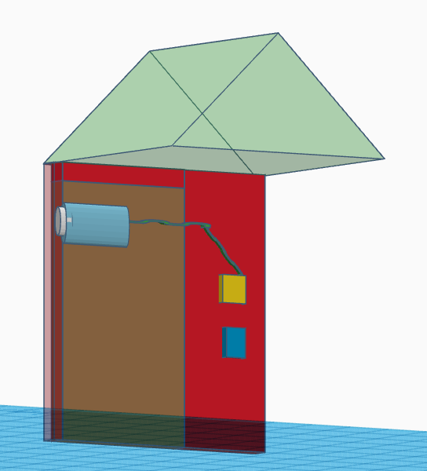

Gambar 4.4 Desain 3D tampak dalam kiri

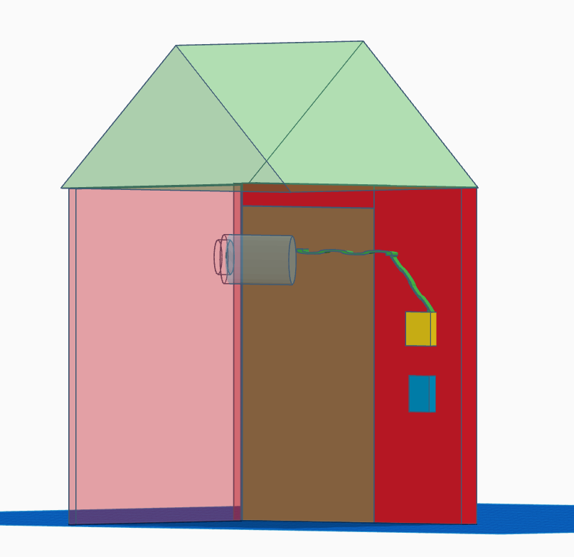

Gambar 4.5 Desain 3D tampak dalam kanan

1. **METODE**

Metode yang akan dilakukan memiliki beberapa tahapan yang telah dirangkum pada sebuah diagram alur. Tahapan pertama adalah perancangan dan pembuatan alat, tahapan ini dilakukan untuk menghasilkan suatu desain yang mempunyai fitur-fitur yang dapat mencapai tujuan dan memberi akomodasi pada latar belakang permasalahan dari penelitian ini. Kemudian Tahapan pengujian alat, tahapan ini ditujukan untuk mendapatkan informasi data dari respon alat terhadap perintah yang dimasukan. Tahap selanjutnya adalah menganalisa data dari setiap uji coba alat yang dilakukan. Berikut adalah alur yang menggambarkan jalannya penelitian dan Ilustrasi rancangan sistem monitoring tanaman cabai.

1. Perancangan Sistem

Perancangan sistem Kunci pintu dengan RFID berbasis Arduino Unoakan dilakukan dengan merancang dan membuat prototipe rumah 4 sudut sederhana beserta pintu terlebih dahulu, kemudian merancang dan membuat sistem perangkat keras, lalu memverifikasi keytag yang akan digunakan. Bagian-bagian tersebut adalah bagian terpenting dalam merancang sistem Kunci pintu dengan RFID berbasis Arduino Uno*,* dimana bagian tersebut harus dilakukan dengan baik dan menggunakan metode uji coba pada setiap langkahnya.

1. **IMPLEMENTASI**

Pintu merupakan satu bagian penting dari sebuah rumah yang dimanfaatkan sebagai suatu akses utuk keluar dan masuk rumah. Penerapan sistem keamanan rumah terutama pada pintu rumah merupakan hal yang penting, melihat dari tingkat kejahatan yang semakin banyak terjadi seperti tindakan perampokan, pencurian dan pembobolan pada rumah. Tindakan kejahatan tersebut bisa terjadi karena sistem keamanan pada pintu rumah yang masih menggunakan konsep manual dengan anak kunci.

Implementasi penerapan teknologi masa kini untuk sistem keamanan pada pintu rumah merupakan suatu solusi terbaik untuk meningkatkan keamanan, dengan biaya yang dapat di jangkau. Memiliki banyak pengamanan seperti kamera CCTV, kunci elektronik, sensor inframerah, sensor gerak, sensor asap, dan dan mungkin di tambahkan dengan pegawai keamanan, akan memberikan pemilik rumah rasa aman yang di ingikannya. Terutama mencegah terhadap hal-hal yang tidak diinginkan. Namun ada kerepotan untuk menangani semua pengamanan di atas, seperti harus menghidupkan dan mematikan keamanannya satu per satu.

Program aplikasi yang dapat diintegrasikan dengan teknologi RFID adalah sistem kunci pintu pintar. Sistem kunci pintu pintar menggunakan teknologi mikrokontroler disini penulis menggunakan arduino yang sangat mudah digunakan dan praktis, sehingga pengguna lebih mudah dalam mengakses pintu rumah dan tidak merasa cemas saat meninggal kan rumah.

1. **DESAIN MOCK-UP DAN DOKUMENTASI** 
   1. Desain Mock-Up

KeyTag

RFID READER

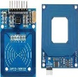

ARDUINO UNO

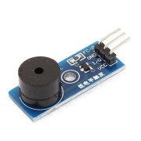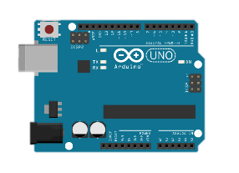

LED & BUZZER

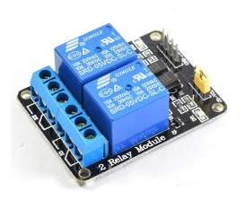



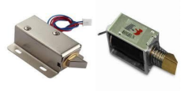

PINTU

SELENOID

Modul relay

* 1. Dokumentasi

 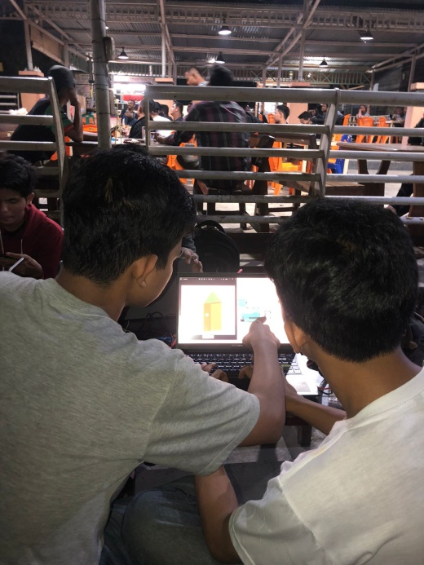

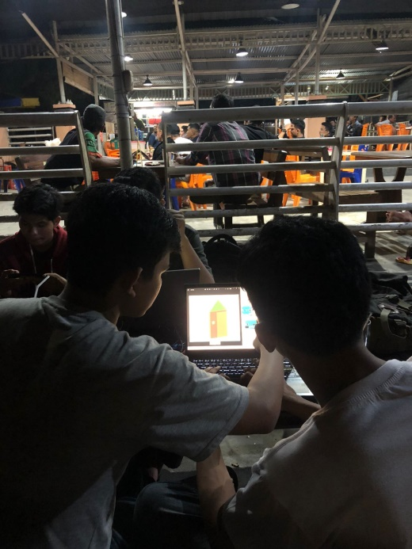

1. **DAFTAR PUSTAKA**

Amirullah, A., Mursyidah, M., Rizka, M., & Ichsan, M. (2019). Identifikasi dan Autentikasi Akses Ruang Laboratorium Menggunakan E-KTP Pada Jurusan Teknologi Informasi dan Komputer PNL. In *Prosiding Seminar Nasional Politeknik Negeri Lhokseumawe* (Vol. 3, No. 1, p. 213).

Belada, Y. P., Aikel, O., & Martias, M. (2020). Pengamanan Pintu Otomatis Menggunakan *Radio Frequency Identification* (RFID) Berbasis Arduino Uno. *INSANTEK-Jurnal Inovasi dan Sains Teknik Elektro*, *1*(2), 82-87.

Fauza, M., & Muthalib, M. A. (2022). SISTEM PENGAMAN PINTU OTOMATIS MENGGUNAKAN SENSOR *RADIO FREQUENCY IDENTIFICATION* (RFID) BERBASIS ARDUINO UNO. *Jurnal Energi Elektrik*, *11*(1), 30-37.

Hendri, H. (2017). Sistem Kunci Pintu Otomatis Menggunakan RFID (Radio Frequency Identification) Berbasis Mikrokontroler Arduino Uno R3. *Komputer Teknologi Informasi*, *4*(1).

Nasir, M., Usmardi, U., & Rachmawati, R. (2019). Sistem Monitoring Absensi Perkuliahan Dengan Menggunakan RFID Berbasis Raspberry Pi. In *Prosiding Seminar Nasional Politeknik Negeri Lhokseumawe* (Vol. 3, No. 1, p. 219).

Novianti, T. (2019). Rancang bangun pintu otomatis dengan menggunakan RFID. *Jurnal Teknik Elektro dan Komputer TRIAC*, *6*(1), 8-13.

Pradana, V., & Wiharto, H. L. (2020). Rancang Bangun Smart Locker Menggunakan Rfid Berbasis Arduino Uno. *Jurnal EL Sains P-ISSN*, *2527*, 6336.

Putra, A. S., & Rahayu, M. S. (2021, June). Scan Rfid Untuk Pembuka Pintu Otomatis Berbasis Arduino. In *Seminar Nasional Informatika (SENATIKA)* (pp. 355-359).

Rahanra, N. (2016). Sistem Keamanan Pintu Rumah Dengan *Radio Frequency Identification* (RFID) Berbasis Arduino. *Jurnal FATEKSA: Jurnal Teknologi dan Rekayasa*, *1*(2).

Rahmi, L. (2021). Pengembangan Kunci Pintu Pintar Berbasis *Radio Frequency Identification* (RFID). *JAMIK: Jurnal Aplikasi Manajemen Informatika Komputer*, *1*(2), 68-77.

Ramady, G. D., & Juliana, R. (2019). Sistem Kunci Otomatis Menggunakan RFID Card Berbasis Mikrokontroler Arduino Uno R3. *Jurnal Online Sekolah Tinggi Teknologi Mandala*, *14*(1), 49-53.